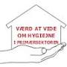 Er du clean i uge 12 og 13?

Ellers bliver du det

Fra i år planlægger Hjemmeplejen Amager spot på hygiejne hvert år i uge 12 og 13. Her bliver alle medarbejdere opdateret om det seneste nye indenfor hygiejne og smitteveje på kreativ vis.
Et højt hygiejneniveau i hjemmeplejen er alfa og omega. Både i forhold til borgerne og medarbejdernes sikkerhed. Vi skal kende de nyeste retningslinjer for en god hygiejne, vide, hvordan vi bryder smitteveje, ikke mindst i forhold til de multiresistente bakterier og vi skal anvende de korrekte værnemidler.
Hjemmeplejen Amager har derfor som noget nyt indført to hygiejneuger hvert år. Her sætter vi ekstra spot på ny viden, opdaterede retningslinjer og kliniske vejledninger indenfor hygiejne ved hjælp af undervisning og faglige og kreative indslag. Nogle medarbejdere besøger Hr. og Fru Gammelgård i deres hjem på et E-læringskursus, og bliver klogere på, hvordan de skal tilrettelægge arbejdet i borgernes hjem for at kunne overholde de hygiejniske principper. Andre tager E-læringskurset ”Værd at vide om håndhygiejne” og får opsummeret, hvornår man både skal vaske hænder og bruge håndsprit. Og alle bliver underholdt af sjove og kreative indslag ophængt på vores adresser.
Inspiration til undervisning i hygiejne, kliniske vejledninger og overskuelige pixi-udgaver til hverdagsbrug kan hentes på SUF´s hjemmeside:
http://kknet/Sites/s/Sundhed+og+Omsorg/Opgavelosning/Service+og+ydelser+til+borgerne/Hygiejne/Hygiejne+forside.htm
Sådan lød teksten i det nyhedsbrev som hjemmeplejen Amager fik bragt i den centrale nyhedsportal i Sundheds- og omsorgsforvaltningen i foråret 2012.
-------------------------------------------------------------
Baggrund
Baggrunden for vores hygiejneuger i hjemmeplejen Amager er, at Københavns kommune er i gang med et stort projekt med at styrke basiskvaliteten i hjemme- og sygeplejen. På Amager ser vi hygiejne som et vigtigt element i basiskvaliteten, hvorfor vi indledte et samarbejde med hygiejne konsulenten i Københavns kommune om en faglig opdatering indenfor emnet. Vores mål var, at samtlige vores social- og sundhedsassistenter og social- og sundhedshjælpere skulle opdateres på deres faglige viden om hygiejne. Dette blev starten til de hygiejneuger, vi fremover vil afholde hvert år.

Håndhygiejne i 2012
Trods jævnlig ledelsesmæssig fokus på håndhygiejne har vi jævnligt set uhensigtsmæssig fremtræden med lange negle, kunstige negle, neglelak, smykker og ure i vores basisgrupper. Vores mål med hygiejne ugerne i 2012 blev derfor at sætte spot på håndhygiejne, og vi ville gerne supplere den traditionelle måde at gøre tingene på med et mere kreativt fokus, der også ville kunne tiltrække de unge medarbejdere og de ikke så læsestærke.
For at markere hygiejneugernes Kick-off lavede vi præsentationstavler ved vores to hovedindgange , der under sloganet ”Er du clean i uge 12 og 13? – ellers bliver du det!” satte det første fokus.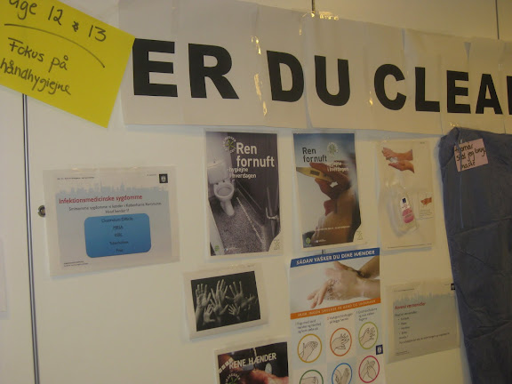

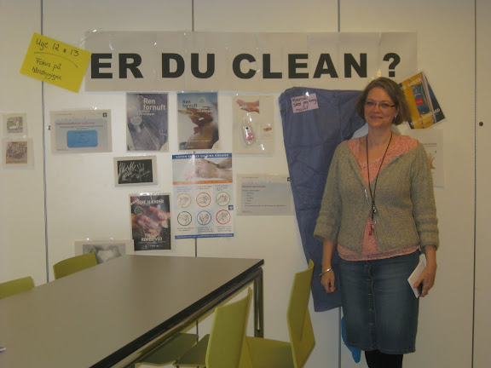
Foto: Gruppeleder Linda Tougaard.

Lederne klædt på
Alle gruppelederne blev opdateret på deres viden af kommunens hygiejnekonsulent og fik også vist de interaktive undervisningsmuligheder, der eksisterer på bl.a. Sundhedsstyrelsens og Statens Seruminstituts hjemmeside. Gruppelederne gik herefter tilbage i egne grupper og satte hygiejnen på dagsordenen. Undervisningsmaterialet blev vist på storskærm i gruppelokalerne og bl.a. historien om Hr. og fru Gammelgaard gav anledning til mange gode debatter om, hvordan man bevæger sig rundt i et hjem, når smittespredning skal forebygges, hvornår man er ren og uren, og hvornår man vasker eller spritter hænder. Vi erfarede, at den aktive brug af de officielle pædagogiske hjemmesider har medført, at medarbejderne nu ved, hvor de kan søge opdateret viden – og gør det.

Syn for sagen
Hver gruppe fik desuden udleveret et ”hygiejne kit og et ”neglekit”. Hygiejnekittet omfatter glittercreme og en lysscanner, der med ultraviolet lys viser bakterier. Neglekittet består af neglerensere, acetone, vatrondeller, negleklipper og sikkerhedsnåle til smykker og ure.
Brugen af cremen og scanneren gav mange snakke ved håndvaskene, når medarbejderne så, at deres hænder ikke var blevet rene af den håndvask de havde foretaget. Det gav læring!

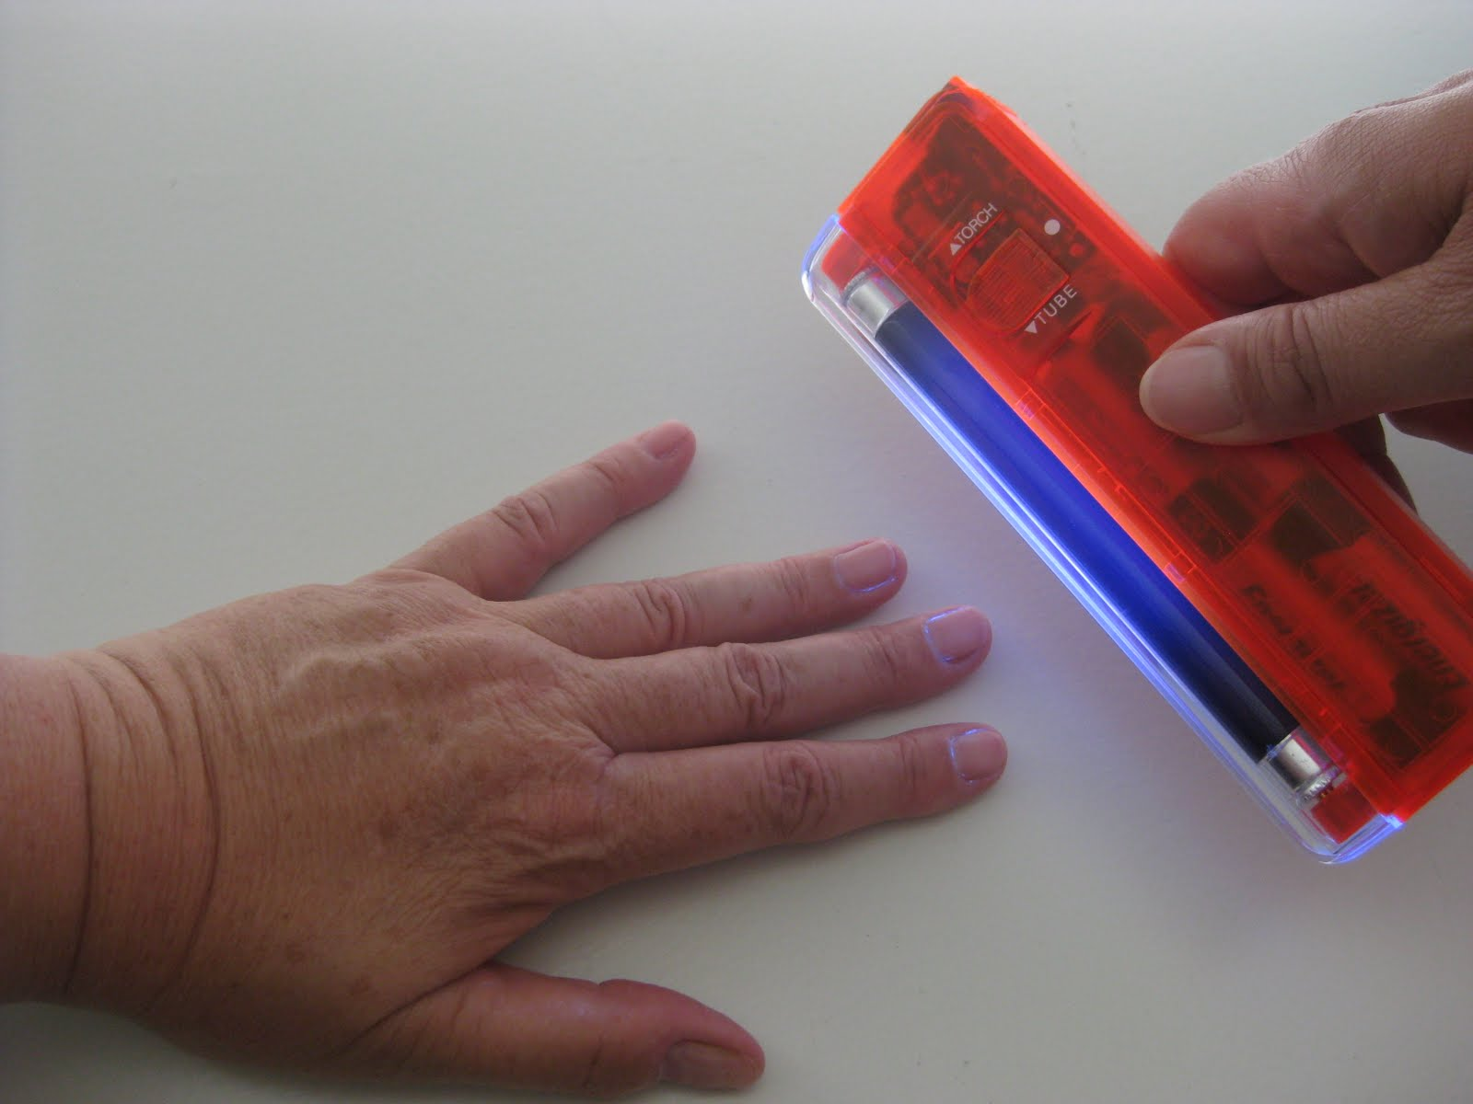
Ikke helt rene neglebånd – trods ”grundig” håndvask
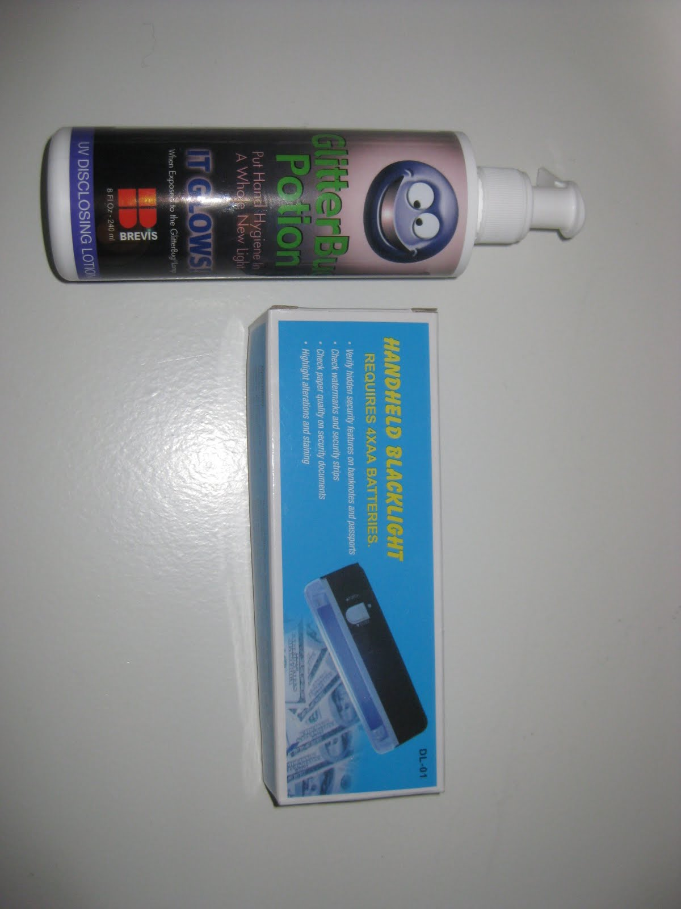Eksistensen af neglekittet betyder, at man efter en festweekend, hvor man har glemt at tænke hygiejne på arbejde, har de nødvendige remedier indenfor rækkevidde, inden man besøger borgerne.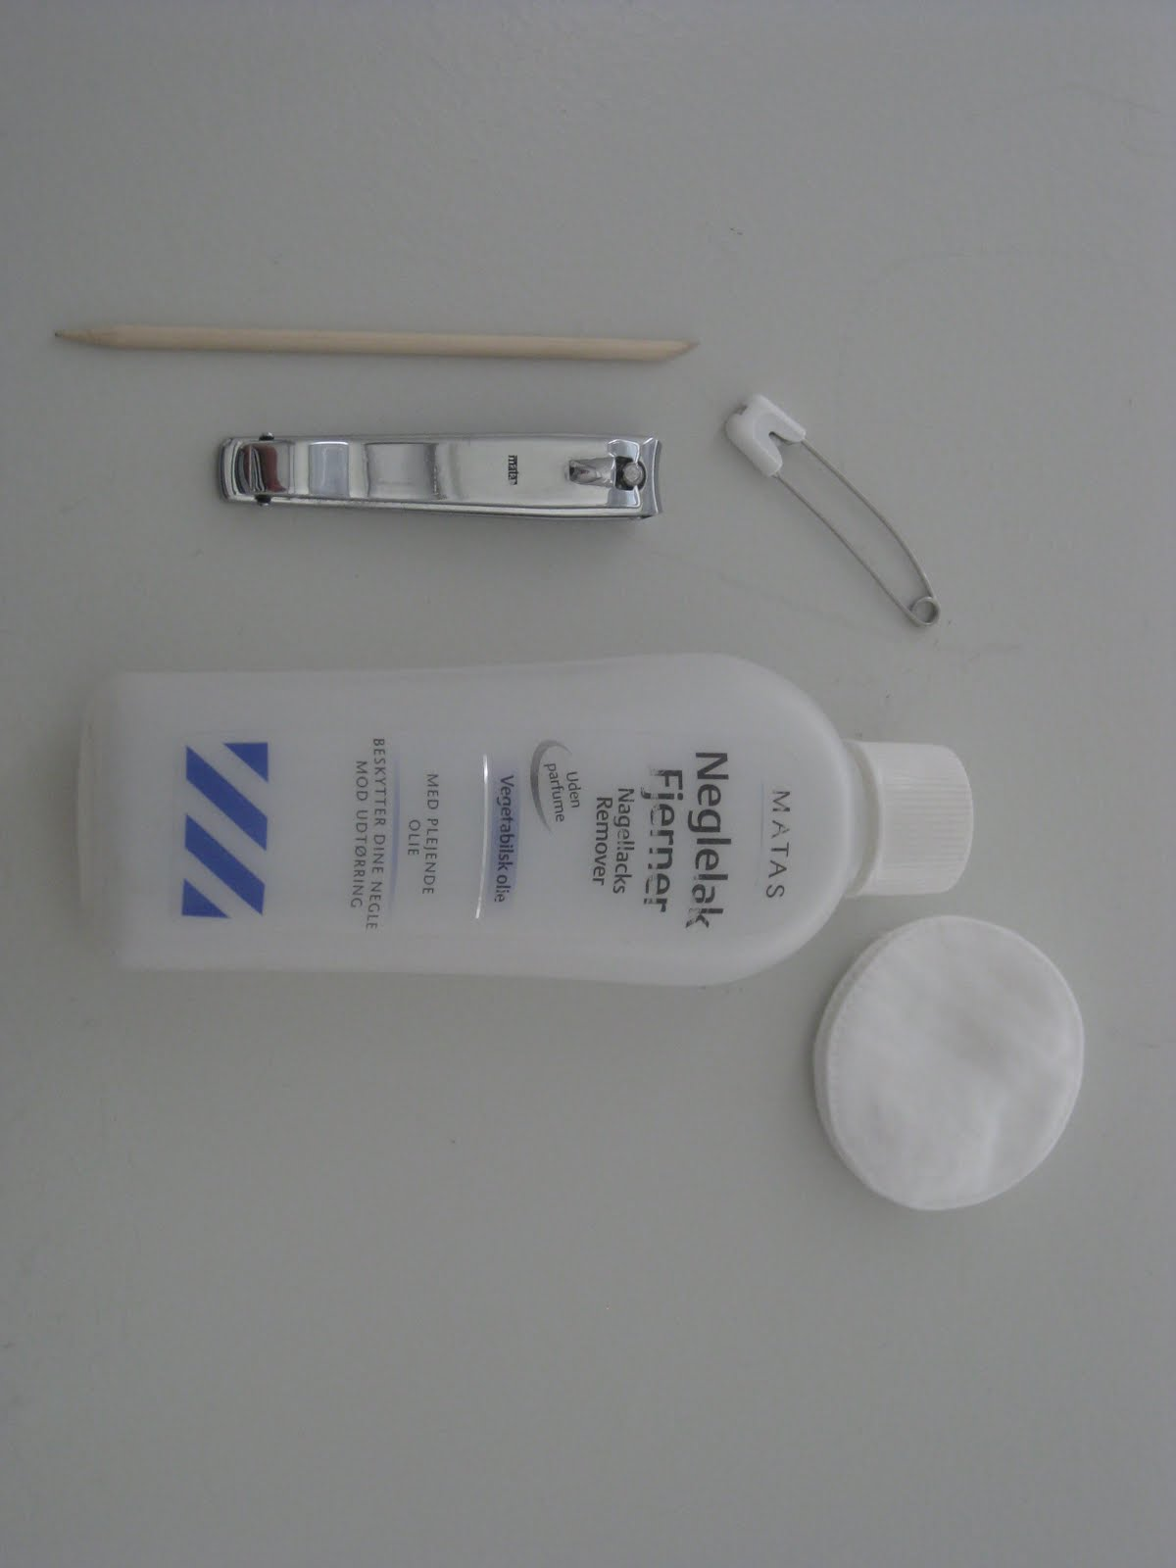

Opfølgning i grupperne
Efterfølgende har medarbejdernes opdaterede viden om hygiejne været brugt på gruppemøderne, det er de små, men vigtige ting der er fokus på; hvornår vasker du hænder, hvor stiller du din taske, når du er i borgernes hjem, hvordan taler du med borgere om hygiejne osv.? Flere medarbejdere har på egen hånd også været inde og tage test om deres viden om hygiejne på internettet
Effekten har været så god, så vi også næste år holder hygiejne uger i uge 12 og 13. Fokus er endnu ikke besluttet, men det kunne være hygiejne hos borgere med MRSA og andre risikobakterier.

Ovenstående er skrevet af Birthe Rasmussen og Evy Ravn

